Bewijsstuk voor handleiding

Met dit document bewijs ik dat ik toestemming heb om de handleiding specifiek alleen te maken over de functionaliteiten die ik heb ontwikkelt voor kerntaak 4. In de handleiding zal ik de functionaliteiten van de todos verwerken.

Hierbij wordt er door de stagebegeleider toestemming gegeven over wat bovenstaand besproken is. Ook zal ik ondertekenen dat ik het hier mee eens ben.

Naam Leerling: Naam Stagebegeleider:

____________________________ ____________________________

Hantekening Leerling: Handtekening Stagebegeleider:

____________________________ ____________________________

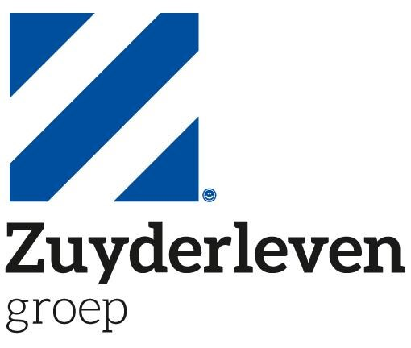

Naam: Kenley Strik  
Klas: RIO4-APO3B  
Datum: 16-1-2018